Matikka

Ratkaise seuraavat tehtävät. Vastauksien numeroista muodostuu koodi, jolla saat salasanaan tarvittavan kirjaimen.

1. **On kolme taloa. Jokaisessa talossa asuu eri kansallisuuden henkilö, jotka omistavat erilaisen lemmikin. Kuka omistaa kalan?**

Vihjeet:

1. Norjalainen asuu keltaisessa talossa.
2. Englantilainen asuu punaisessa talossa.
3. Ranskalainen omistaa kissan.
4. Punaisen talon vieressä (vasemmalla tai oikealla) on talo, jossa on kissa.
5. Kala asuu talossa, joka on joko punaisen talon vasemmalla tai oikealla puolella.

Kalan omistaa?

1. Ranskalainen
2. Norjalainen
3. Englantilainen Vastaus nro:______
4. **Mikä luku puuttuu välistä**

1, 3, 9, __, 81, 243 Vastaus: ______

1. **Mikä luku kuuluu X:n paikalle?**

123 + 34 – X = 140 Vastaus: _______

Kaikkien kysymysten vastaukset peräkkäin

______________________________________________________

Värikoodi

Näkösi on avain tähän pulmaan. Viisi eriväristä vihjettä piiloutuu luonnon helmaan. Jokainen niistä kantaa merkkiä, jonka tarvitset. Pidä silmäsi avoinna ja löydä ne. Kun olet löytänyt ne kaikki, avaa silmiesi edessä oleva portti ja käytä löytämiäsi vihjeitä. Oikea järjestys tuo sinut lähemmäksi aarretta.

Sanaristikko

Luonnon kirjasto odottaa sinua ulkona. Etsi vihreitä jättiläisiä, jotka seisovat ylväinä ja tarjoavat meille varjoa. Jokainen niistä kantaa nimeä, jotka sinun on löydettävä. Kun olet kerännyt kaikki nimet, palaa paperin ääreen ja liitä nimet yhteen kuin palapelin palaset. Salaisuus piilee niiden yhteydessä.

|  |  |  |  |  |  |  |  |  |  |  |  |  |  |  |  |  |  |  |  |  |  |  |
| --- | --- | --- | --- | --- | --- | --- | --- | --- | --- | --- | --- | --- | --- | --- | --- | --- | --- | --- | --- | --- | --- | --- |
|  |  |  |  |  |  |  |  |  | K |  |  |  |  |  |  |  |  |  |  |  |  |  |
|  |  |  |  |  |  |  |  |  | U |  |  |  |  |  |  |  |  |  |  |  |  |  |
|  |  |  |  | V |  |  |  |  |  |  |  |  |  |  |  |  |  |  |  |  |  |  |
|  |  |  |  |  |  |  |  |  |  |  |  | U |  |  |  |  |  |  |  |  |  |  |
|  |  |  |  |  |  |  |  |  |  |  |  | Y |  |  |  |  |  |  |  |  |  |  |
|  |  |  |  |  |  |  | H | T |  |  |  |  |  |  |  |  |  |  |  |  |  |  |
|  |  |  |  |  |  |  |  |  |  |  |  |  |  |  | P | U | U |  |  |  |  |  |

Kesäinen tietovisa!

Peli koostuu kahdeksasta kysymyksestä, ja teidän täytyy vastata kaikkiin kysymyksiin oikein. Mikäli onnistutte, niin seuraava kirjain salasanasta paljastuu.

M

ENSIMMÄINEN

AAKKOSTEN ALUSTA

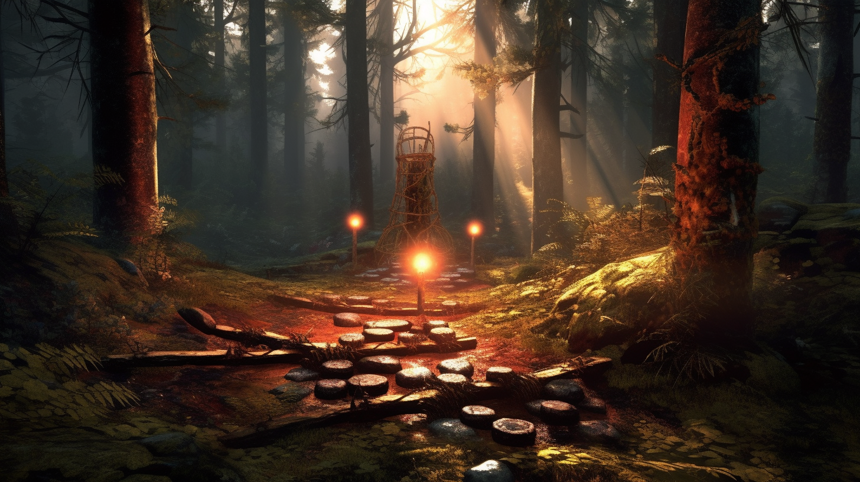

Salaperäinen Aarteenmetsästys

Tervetuloa salaperäiseen aarteenmetsästykseen, seikkailijat! Teidän tehtävänne on löytää kätketty aarre.

Matkalla kohtaatte kuusi haastetta, jotka testaavat teidän taitojanne ja nokkeluuttanne. Jokaisen haasteen ratkaisu paljastaa yhden kirjaimen, jotka muodostavat lopullisen salasanan, jolla avaatte viimeisen vihjeen.

Vinkit ja tehtävät ovat mukana tässä kirjeessä. Jokainen ratkaisu vie teitä lähemmäksi aarretta.

Kun olette selvittäneet kaikki haasteet ja keränneet kaikki kuusi kirjainta, aarre paljastuu teille.

Lähtekää rohkeasti aarrejahtiin ja antakaa seikkailun alkaa.

Ystävällisin terveisin,

Salaisuuksien Metsästäjä